# 02. Расположение бусин

На ниточке:

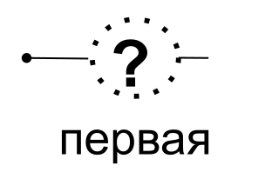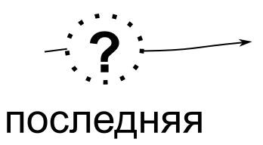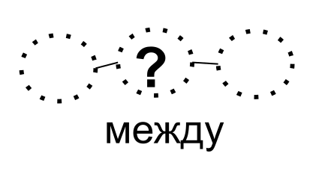

Назовите все бусины с их расположением:

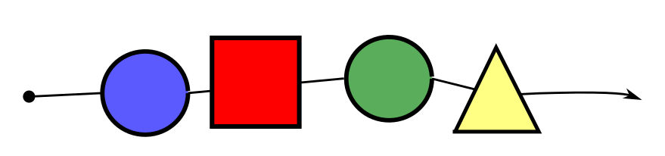

первая синяя круглая 

последняя жёлтая треугольная 

Красная квадратная между круглыми 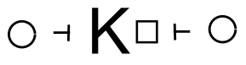

зелёная между красной и жёлтой треугольной 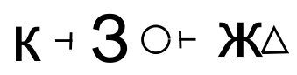

|  |  |
| --- | --- |
| Нарисуйте Бусы: |  |

* *Нарисуйте человечка из 10 бусин (любых)*